На основании Федерального закона "Об основах социального обслуживания граждан в Российской Федерации" от 28.12.2013 N 442-ФЗ медицинские услуги совершеннолетним обучающимся, не имеющим статус детей – сирот и детей, оставшихся без попечения родителей, а также статус малоимущих, оказываются на платной основе по договору оказания платных медицинских услуг.
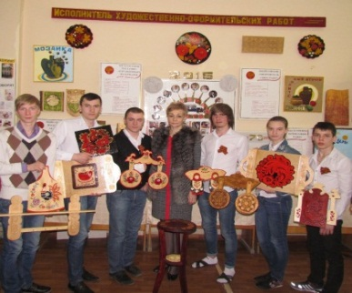
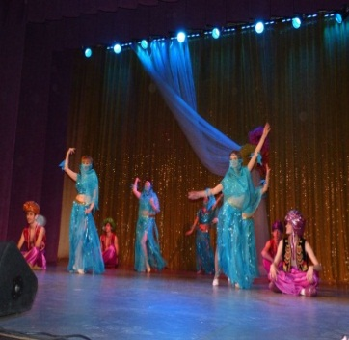

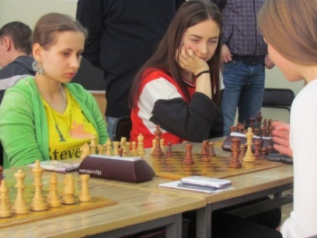
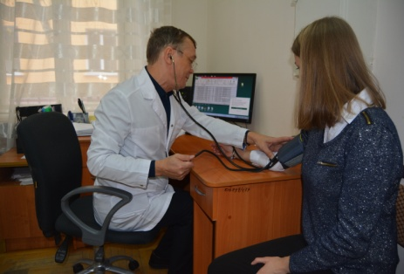

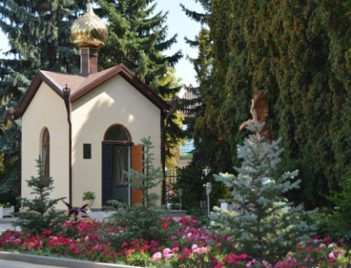

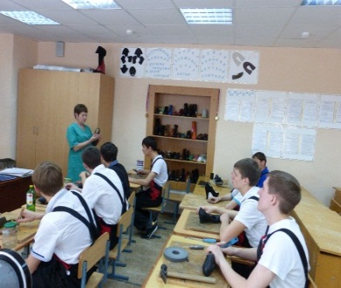

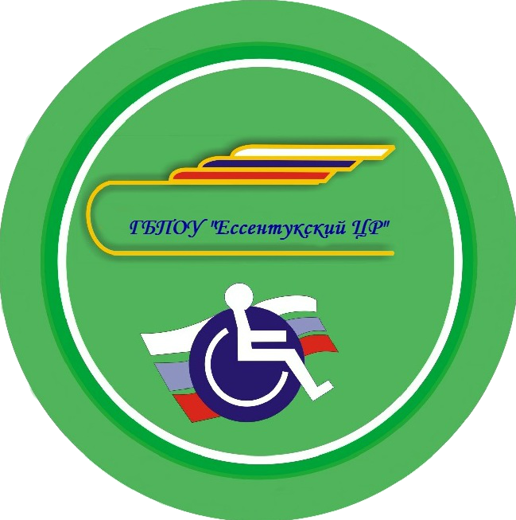

По вопросам поступления
обращайтесь по адресу:

357623, Ставропольский край,
г. Ессентуки, ул. Чкалова, д. 1
тел. 8 (87934) 6-11-86, 6-26-72,
e-mail:
epuzri@minsoc26.ru
сайт:
www.uchilische-centr-invalidov.ru

МИНИСТЕРСТВО ТРУДА И
СОЦИАЛЬНОЙ ЗАЩИТЫ НАСЕЛЕНИЯ
СТАВРОПОЛЬСКОГО КРАЯ
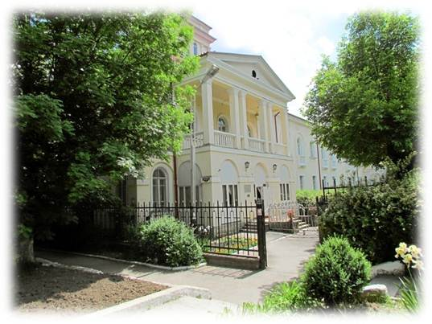
ГОСУДАРСТВЕННОЕ
БЮДЖЕТНОЕ
ПРОФЕССИОНАЛЬНОЕ
ОБРАЗОВАТЕЛЬНОЕ
УЧРЕЖДЕНИЕ
«ЕССЕНТУКСКИЙ ЦЕНТР
РЕАБИЛИТАЦИИ
ИНВАЛИДОВ И ЛИЦ
С ОГРАНИЧЕННЫМИ
ВОЗМОЖНОСТЯМИ
ЗДОРОВЬЯ»

2019-2020 учебный год
ПРИГЛАШАЕТ
НА ОБУЧЕНИЕ
В 2019-2020 УЧЕБНОМ ГОДУ

По программам подготовки специалистов
среднего звена по специальностям:

- 40.02.01 Право и организация социального обеспечения
Квалификация: юрист;
Очная форма обучения:
- на базе основного общего образования (9кл) срок обучения 2 года 10 месяцев
- на бюджетной основе
- 43.02.11 Гостиничный сервис
Квалификация: менеджер
Очная форма обучения:
- на базе основного общего образования (9кл) срок обучения 3 года 10 месяцев
- на базе среднего общего образования (11 кл)
2 года 6 месяцев
Заочная форма обучения:
- стоимость обучения 17 тысяч рублей в год.
По программам подготовки
квалифицированных рабочих, служащих по профессиям:

- 09.01.03 «Мастер по обработке цифровой информации»
Квалификация: Оператор ЭВМ и ВМ
Срок обучения 2 года 10 месяцев на базе основного общего образования (9кл) с получением среднего общего образования (в группу принимаются глухие и слабослышащие).
-15.01.30«Слесарь»
Квалификация:
- Слесарь - инструментальщик;
- Слесарь механосборочных работ;
- Слесарь - ремонтник.
- на базе основного общего образования (9кл) срок обучения 2 года 10 месяцев
- 46.01.03 «Делопроизводитель»
Квалификация: Делопроизводитель.
Срок обучения 2 года 10 месяцев на базе основного общего образования (9кл) с получением среднего общего образования.
По программам
профессионального обучения
по профессиям (принимаются лица, имеющие свидетельства об обучении в коррекционной школе или коррекционном классе):
- 16909»Портной» 2-7 разряд
Квалификация: Портной
Срок обучения 10 месяцев (без получения среднего общего образования).
- 15398 «Обувщик по ремонту обуви» 2-5 разряд
Квалификация: Обувщик по ремонту обуви
Срок обучения 10 месяцев (без получения среднего общего образования).
-18103 «Садовник» 1-2 разряд
Квалификация: Садовник
Срок обучения 10 месяцев (без получения среднего общего образования).
- 12480 «Изготовитель художественных изделий из керамики» 3-6 разряд
Квалификация: Изготовитель художественных изделий из керамики
Срок обучения 10 месяцев (без получения среднего общего образования).
-18559 «Слесарь-ремонтник» 2-8 разряд
Квалификация: Слесарь – ремонтник
Срок обучения 10 месяцев (без получения среднего общего образования).
- 19861 «Электромонтер по ремонту и обслуживанию электрооборудования» 2 разряд
Квалификация: «Электромонтер по ремонту и обслуживанию электрооборудования»

В группы принимаются глухие и слабослышащие.
По окончании обучения выдается свидетельство.
В центре реабилитации предоставляются
платные образовательные услуги:
Профессиональное обучение по профессиям:
-16437 «Парикмахер» - 2800 руб.;
-16470 «Педикюрша» - 3250 руб.;
- 13456 «Маникюрша» - 3250 руб.;
- 23791 «Массажист» - 4000 руб.;
- 13138 «Косметик» - 3250 руб.;
- 19861 «Электромонтер по ремонту и обслуживанию электрооборудования» - 2700 руб.;
- 12480 «Изготовитель художественных изделий из керамики» - 2700 руб.;
Обучение по дополнительной
общеразвивающей программе:
- «Компьютерный дизайн» - 2700 руб.
- «Флористика» - 3000 руб.;
Срок обучения – 1.5 месяца
По окончании обучения выдается свидетельство
Обучение по программе
профессиональной переподготовки:
- «Организация сурдокоммуникации» - 8500 руб.
- «Специалист по социальной работе»
Нормативный срок освоения программы
составляет 250 часов.
По окончании обучения выдается диплом
о профессиональной переподготовке.
Программы повышения квалификации:
- «Технологии реабилитации и интеграция инвалидов и лиц с ограниченными возможностями здоровья.
Основы сурдокоммуникации»
- «Технология оздоровления инвалидов, лиц с ОВЗ и пожилых граждан»
ПРИЕМ ДОКУМЕНТОВ
для абитуриентов - инвалидов и лиц с ограниченными возможностями здоровья
осуществляется с 20 июня 2019 г.
по 15 августа 2019 г.

